附件二
全国大学英语四六级考试网上报名操作说明

一、个人信息的查询及修改
1.在主控菜单中选择“学生学籍”，在图1中选择“学籍档案”，然后在展开菜单中选择“基本信息”，即可弹出如下窗体：
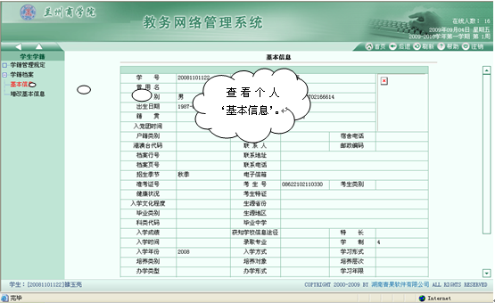
图1
2.在图1中选择“增改基本信息”，在可修改的时间段内，则出现如下窗体：
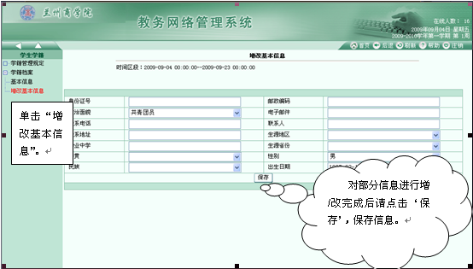
图2
对部分信息进行增/改完成后请点击‘保存’，保存信息。
注：本次信息校对不仅涉及四、六级报名，也会影响到学籍档案和将来的毕业信息核查，请大家务必认真填写，修改完成后请保存。
二、等级考试报名
单击菜单项“学生成绩→等级考试报名”，即可出现相应页面（图3）。
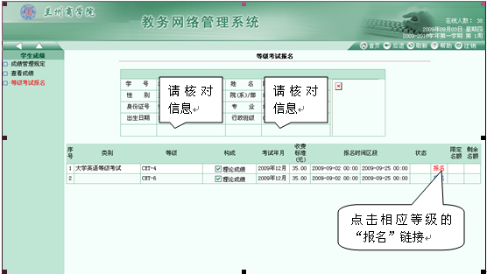
图3
1.浏览相应允许的等级考试报名类别/等级。
2.单击某一允许等级考试报名类别/等级对应的“报名”链接，即可完成相应类别/等级的等级考试报名。
3.单击某一允许等级考试报名类别/等级对应的“取消”链接，即可取消相应类别/等级的等级考试报名。
4.每次考试只能参加一种等级的考试，四六级不能同时报考，四级达到425分以上才能报考六级，请在报名时根据自己的实际情况选择报名等级，否则系统经核查后将自动取消报考资格。

